**周报**

1. 利用HTML5的画布新特性实现对图片的动态渲染：

HTML5是新一代的超文本标记语言，其中对于canvas的支持也是此次更新的很大的一个亮点，现如今对canvas以及被绝大多数的浏览器所支持，以下是各大浏览器支持canvas的最低版本：  
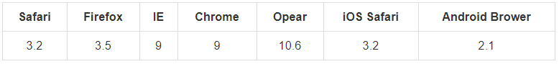

这里当然推荐Chrome。

基于canvas可以实现绝大多数的图形及像素操作，包括形状，颜色填充，纹理，曲线，旋转缩放，矩形变换，裁剪和绘制。

本次项目中对于图片的部分区域进行颜色渲染，这里首先进行了第一个画布上加入原始图片之后在本图片上进行像素操作，之后将渲染的结果拷贝到可缩放的最终界面，实现的最终效果如下：

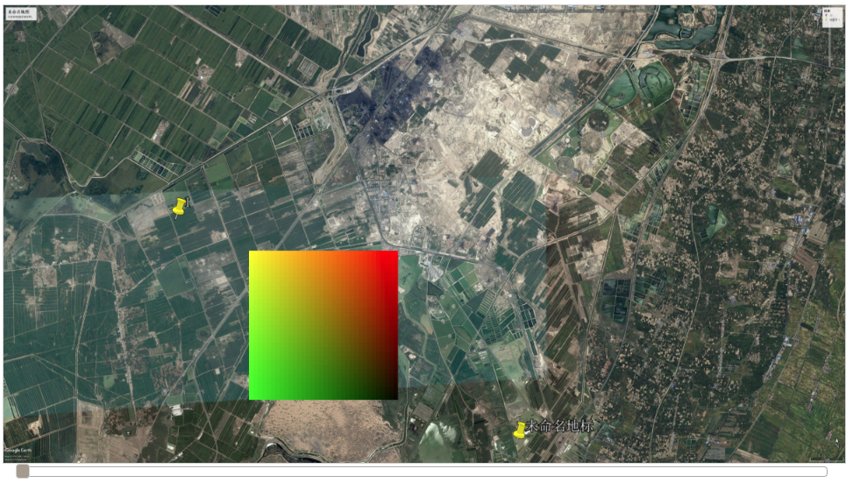

以下是扩大之后的效果：  
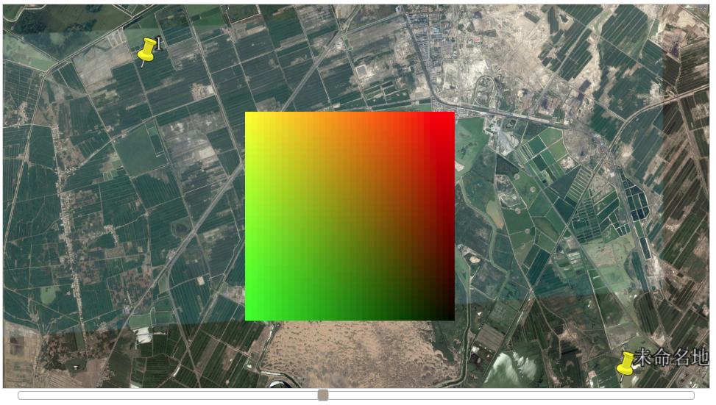

本次测试对34*34个长度为25像素点的单元格都进行了颜色梯度渲染，在之后接入真实数据之后，可以根据真实的数据计算应该显示的颜色，对无颜色处理的色块进行透明度的处理。

1. 学习spring-boot：

spring-boot是由Privatal团队提供的全新框架，其设计目的是来简化spring应用的初始搭建以及开发过程。该框架使用了特定的方式来进行配置，从而使开发人员不在需要定义样式化的配置。所以，spring-boot不是什么新的框架，它默认了很多框架的使用方式。

Spring-boot框架在构建web项目中可以很大程度的减少文件配置的问题，很实用。